الحياة في الماضي
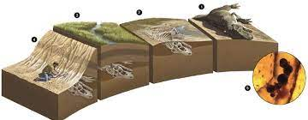
ساد بين الناس قديماً مفهوم خاطئ يقضي باعتقادهم أن الأحافير تكوينات صخرية تشبه الكائنات وأنّها إشارات للسحر والأفعال الشريرة، مع مرور الوقت؛ واكتشاف الناس مدى تشابه الأحافير لكائنات ما زالت حية اقتنعوا بِأنّ هذه الأحافير تمثّل بقايا كائنات كانت تعيش في عصور جيولوجية قديمة وحُفظت حفظاً طبيعياً في طبقات الصخور الرسوبية وهي تدل على الكائن الحي الذي تمثله
الأحفورة:
الأحفورة هي أثر أو بقايا نبات أو حيوان كان يعيش منذ آلاف أو ملايين السنين. بعض هذه الأحافير أوراق نبات أو أصداف أو هياكل، كانت قد حُفظت بعد موت النبات أو الحيوان، وبعضها الآخر آثار ومسارات أقدام نتجت عن الحيوانات المتنقلة
توجد معظم الأحافير في الصخور الرسوبية، تشكلت هذه الأحافير من بقايا نباتات أو حيوانات طمرت في الرسوبيات مثل الطين أو الرمل المتجمع في قاع الأنهار والبحيرات والمستنقعات والبحار، وبعد مرور آلاف السنين، فإن ثقل الطبقات العليا الضاغطة على الطبقات السفلى يحولها إلى صخور، وهناك عدد قليل من الأحافير التي تمثل نباتات أو حيوانات كاملة لأنها حُفظت في جليد أو قطران أو إفرازات الأشجار المتجمدة
عوامل حفظ الأحافير في الصخور:
- احتواء الجسم على هيكل صلب مقاوم للتغيّر ات الطبيعية من مثل أصداف المحاريات والقواقع وعظام الفقاريات
- وجود بيكة مناسبة للدفن، وأفضل الأماكن موجودة في البيئة المائية الهادئة (منطقة الرف القاري)، غير أن الكائنات البرّية قد تدفن في دالات الأنهار وضفافها وفي برك القار وفي المناطق الباردة نتيجة الانهيارات الجليدية
- المناطق الصحراوية بيئة غير مناسبة لحفظ بقايا الكائنات الحيّة في معظم الأحيان
- تمتعه بمعدّل ترسيب سريع يعمل على دفن الكائن بمجر د مونه لعزله عن الأكسجين والعوامل التي تساعد على سرعة تحلل أجزائه
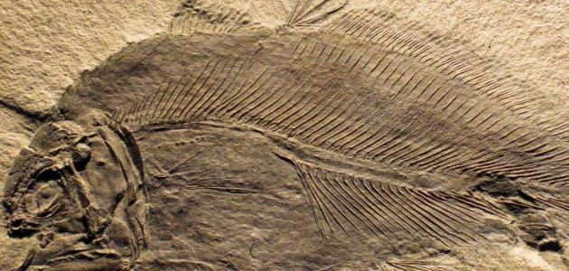
أهمية دراسة الأحافير:
يستفاد من دراسة الأحافير في العديد من الجوانب الجيولوجية أهمها ما يلي:
- تحديد العمر الجيولوجي للصخر المكتشف
- إتمام عمل الخرائط الجيولوجية
- التعرف على البيئة القديمة
- المساعدة في مضاهاة الوحدات الصخرية
- التمكن من التعرف على أنماط وأشكال الحياة الغابرة
- تساعد علماء الأحياء وعلم الارتقاء والتطور على سد الثغرات وتصنيف الكائنات الحية
- تساعد على إنشاء الخرائط الجغرافية القديمة
كيف تتكون الأحافير:
تموت معظم النباتات والحيوانات وتتعفن متحللة دون أن تترك أي أثر في السجل الأحفوري, وتقوم البكتيريا وأحياء أخرى بتحليل الأنسجة الطرية كالأوراق أو اللحوم, ونتيجة لذلك فإن هذه الأنسجة نادراً ما تترك أي سجلات أحفورية، وحتى أكثر الأجزاء صلابة مثل العظام والأسنان والأصداف والخشب تبلى في النهاية بوساطة المياه المتحركة أو تذيبها مواد كيميائية، إلا أنه عند طمر بقايا النبات والحيوان في الترسبات فإنها قد تصبح متأحفرة، وتحفظ هذه البقايا في الغالب دون تغيير يُذكر، ولكن معظمها يعتريه تغيير بعد الدفن، ويختفي العديد منها تماماً، إلا أنه يترك سجلاً أحفورياً في الراسب
